

UNIVERSIDAD DEL

SURESTE

TAREA: ACTIVIDAD 2

NOMBRE DEL DOCENTE: GABRIELA PRIEGO

NOMBRE DEL ALUMNO: HECTOR CRUZ RIOS

GRADO: 6° GRUPO: D

## ¿Investigaras que es una contusión? R:Contusión:Descripción La contusión es una lesión producida por la acción de una fuerza mecánica externa que no llega a romper la piel, pero produce magulladuras o aplastamientos. Las contusiones se clasifican en función de su importancia:

- Contusión simple. Provoca un enrojecimiento de la piel sin mayores consecuencias. Por ejemplo, una bofetada.  
- Contusión en primer grado(equimosis). Es la rotura de los pequeños vasos capilares de la epidermis. Sobre la piel aparecen pequeños acúmulos de sangre rojizos.  
- Contusión en segundo grado (hematoma). Se da cuando la sangre, extravasada en mayor cantidad, se acumula en el tejido celular subcutáneo y hay inflamación importante del tejido adyacente, como en el caso de los chichones.  
- Contusión en tercer grado. Implica la muerte de los tejidos profundos de la piel por falta de aporte nutritivo.  
Causas  
Tal y como se indica en la descripción, la contusión suele producirse cuando el cuerpo recibe un impacto o bien se golpea con un objeto externo.  
Tratamiento Profesional  
La primera medida de seguridad es inmovilizar la zona de la herida y elevarla para evitar los acúmulos de sangre.

Conviene aplicar frío local para conseguir el cierre de los vasos sanguíneos y la anestesia local por congelación de las terminaciones nerviosas del dolor.

Los hematomas no deben ni abrirse ni pincharse en ningún caso. Si no existe riesgo de fractura, el mecanismo normal de regeneración del cuerpo los hará desaparecer en el lapso de una semana.

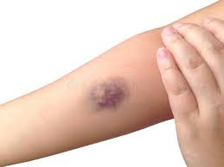 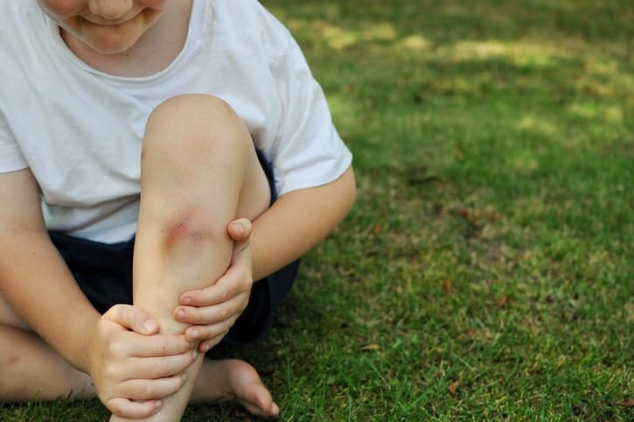

¿tipos de fracturas de la base del cráneo? R: Una fractura de cráneo consiste principalmente en la rotura de uno o más huesos de la cabeza. De hecho, una fractura craneal no solo causa la fractura en el hueso, sino que produce lesiones en venas y arterias, que pueden sangrar cerca del tejido cerebral. También se producen daños en los nervios y en el tejido cerebral.

Las fracturas de cráneo pueden o no suponer una lesión cerebral, aunque normalmente la fractura no implica lesión cerebral. Las fracturas, especialmente las que se dan en la parte de atrás y en la base del cráneo pueden llegar a desgarrar las meninges, los tejidos que protegen el encéfalo.

Existen distintos tipos de fracturas de cráneo:

* Lineal: ocurre en líneas definidas. Normalmente es una fractura cerrada que no tiene depresiones o pulverizaciones y que no corta la piel.
* Compuesta: incluye esquirlas en el hueso y sale a través de la piel. En este caso se produce una fractura en el cráneo, asociándose normalmente al daño cerebral.
* Con hundimiento: en este caso el cráneo se hunde presionando al cerebro.
* Basal: la fractura está en la base del cráneo y se localiza normalmente alrededor de ojos, nariz o base craneal cercana a la columna.

## **Pruebas médicas para la fractura de cráneo.**

Las fracturas de cráneo se diagnostican normalmente a través de una **tomografía computarizada** (TC). En este caso, esta prueba es mejor que la [**resonancia magnética nuclear**](https://www.topdoctors.es/diccionario-medico/resonancia-magnetica-nuclear-rmn) (RMN).

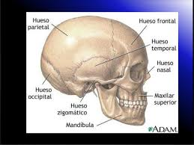

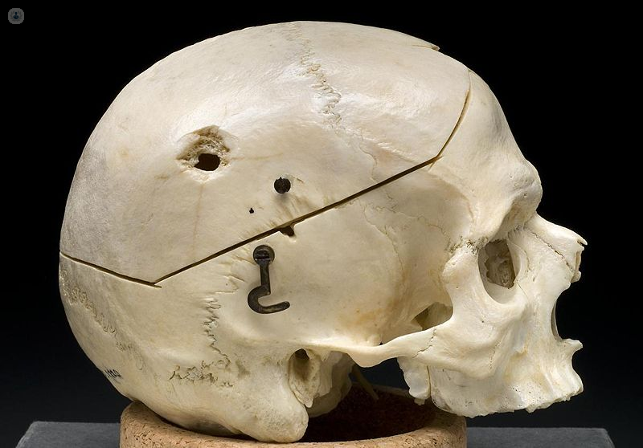

¿cuáles serían los cuidados de Enfermería con problemas del sistema musculo esquelético? R: La *valoración y cuidados de enfermería a personas con problemas en el sistema músculo-esquelético* son fundamentales para la recuperación de dolencias en huesos y músculos. Por muy fuertes que sean los huesos, pueden romperse. Los músculos se pueden debilitar y las articulaciones (así como los tendones, los ligamentos y el cartílago) se pueden lesionar o quedar afectadas por enfermedades. A continuación, figuran los principales problemas que pueden afectar a huesos, músculos y articulaciones:

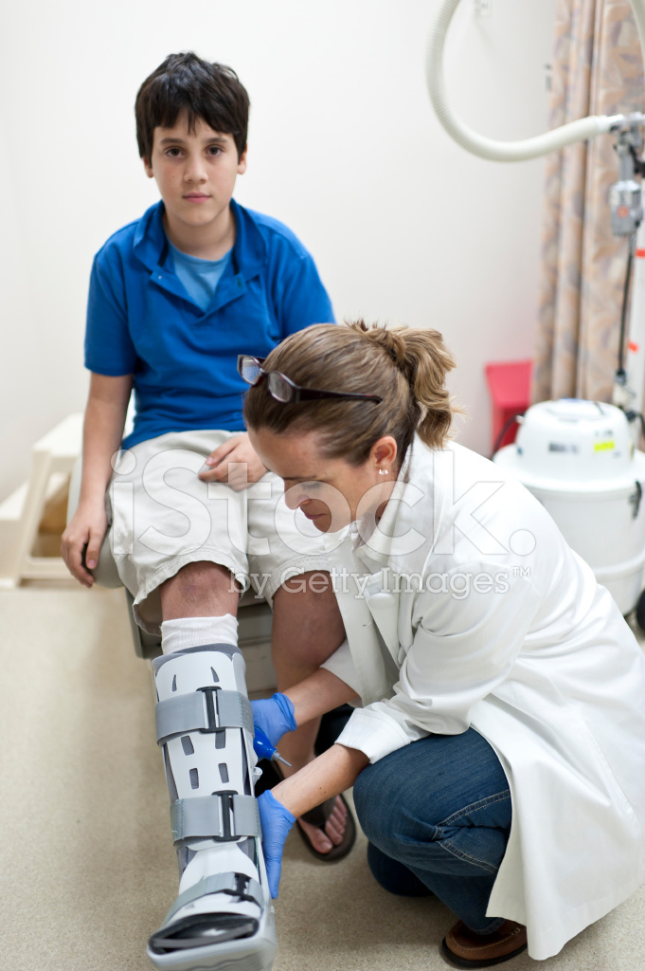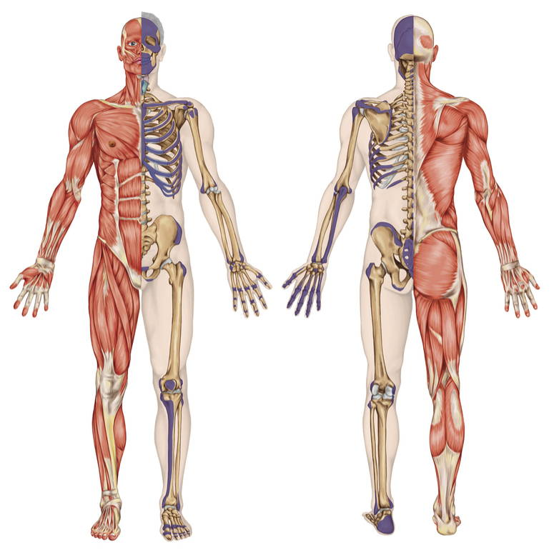Artritis. La artritis es la inflamación de una articulación, y las personas que la padecen presentan hinchazón, calor, dolor y, a menudo, tienen problemas de movilidad. Aunque solemos pensar en la artritis como una dolencia que afecta únicamente a la gente mayor, también puede presentarse en niños y adolescentes. Entre los problemas de salud que se asocian a artritis en niños y adolescentes se encuentran la artritis reumatoide juvenil, el lupus, la enfermedad de Lyme y la artritis séptica (una infección bacteriana de la articulación).  
Fractura. Una fractura consiste en la rotura de un hueso; los huesos pueden agrietarse, partirse o astillarse. Tras la fractura, nuevas células óseas rellenan el hueco y reparan la rotura. El tratamiento habitual consiste en colocar un yeso o escayola resistente que mantiene el hueso en la posición correcta hasta que se cura. Si la fractura es complicada, es posible que se deban colocar clavos y placas metálicas para proporcionar mayor estabilidad mientras se cura la fractura.